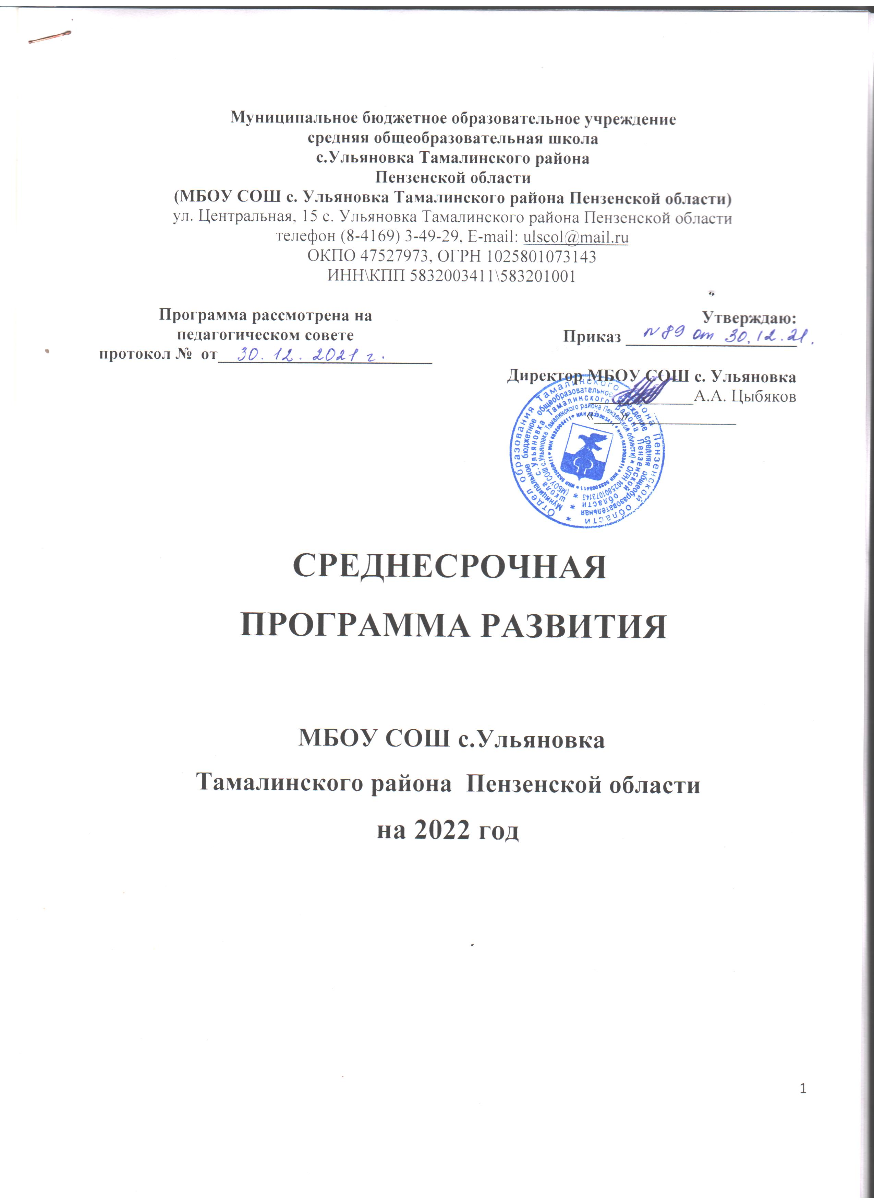
Муниципальное бюджетное образовательное учреждение
средняя общеобразовательная школа
с.Ульяновка Тамалинского района
Пензенской области
(МБОУ СОШ с. Ульяновка Тамалинского района Пензенской области)
ул. Центральная, 15 с. Ульяновка Тамалинского района Пензенской области
телефон (8-4169) 3-49-29, E-mail: ulscol@mail.ru
ОКПО 47527973, ОГРН 1025801073143
ИНН\КПП 5832003411\583201001

Программа рассмотрена на  педагогическом совете  протокол № от_________________________ | Утверждаю:  Приказ ____________________  Директор МБОУ СОШ с. Ульяновка  ____________А.А. Цыбяков  «___» ____________

СРЕДНЕСРОЧНАЯ
ПРОГРАММА РАЗВИТИЯ

МБОУ СОШ с.Ульяновка
Тамалинского района Пензенской области
на 2022 год

1. Паспорт программы.

Наименование программы | Среднесрочная программа развития МБОУ СОШ с.Ульяновка Тамалинского района Пензенской области на 2022 год
Цель и задачи программы | Цель:  Создание условий для перехода школы в эффективный режим работы с целью обеспечения равенства возможностей детей в получении качественного образования, независимо от социально-экономического контекста, путем создания единого информационного пространства, реализации индивидуальных образовательных траекторий.  Задачи:  - Реализация индивидуальных образовательных потребностей обучающихся с высоким образовательным потенциалом.  - Организация работы со «слабыми» обучающимися, с целью снижения уровня школьной неуспешности.  - Повышение уровня учебной мотивации школьников.  - Формирование функциональной грамотности обучающихся.  - Повышение уровня педагогической компетентности родителей.  - Вовлечение родителей в образовательную деятельность.
Целевые индикаторы и показатели программы | - Количество обучающихся с учебными рисками, охваченных дополнительными занятиями /количество учащихся с индивидуальным прогрессом учебных достижений.  - Своевременное направление на ПМПК обучающихся.  - Работа по формированию функциональной грамотности обучающихся.  - Создание на сайте школы раздела «Наши успехи». Количество проведенных конференций/ количество охваченных обучающихся.  - Использование оборудования центра «Точка Роста» в урочной и внеурочной деятельности с целью повышения учебной мотивации обучающихся  - Количество проведенных школьных олимпиад по предметам/количество принявших участие.  - Количество онлайн-олимпиад и конкурсов/ Количество принявших участие /Количество призовых мест.  - Количество уроков взаимопосещения.  - Разработка программы родительского всеобуча.  - Количество родителей, принявших участие во всеобуче. Охват родителей общешкольными мероприятиями.
Методы сбора и обработки информации | Анализ, анкетирование, диагностика, мониторинги, опросы, оценка качества образования.
Сроки и этапы реализации программы | - Проектирование - январь 2022года  - Основной этап- февраль-октябрь 2022 года  - Итоговый этап- ноябрь - декабрь 2022 года
Основные мероприятия или проекты  программы/перечень подпрограмм | В рамках реализации Среднесрочной программы развития реализуются следующие подпрограммы:  - Программа антирисковых мер «Высокая доля обучающихся с рисками учебной неуспешности»  - Программа антирисковых мер «Низкий уровень вовлеченности родителей»
Ожидаемые конечные результаты реализации программы | - Повышение качества образования в школе в 2022 году.  - Рост познавательной мотивации обучающихся (увеличение количества обучающихся, участвующих в школьных, районных, региональных олимпиадах, конкурсах и проектах).  - Совершенствование качества системы образования, оптимизация учебно-воспитательного процесса.  - Преодоление рисков учебной неуспешности обучающихся.  - Рост образовательных и творческих достижений обучающихся.  - Повышение эффективности использования современных образовательных технологий в образовательной  деятельности, в том числе нформационно- коммуникационных.  - Создание в глазах всех субъектов образовательной деятельности имиджа школы, подтвержденного  результатами социологических исследований.
Исполнители | - Педагогический коллектив школы.  - Родители (законные представители )  - Обучающиеся.
Порядок управления реализацией программы | Руководителем программы является директор МБОУ  СОШ с. Ульяновка

Анализ деятельности МБОУ СОШ с.Ульяновка

Сильные стороны
Внутренние факторы | Внешние факторы
- В школе 3 молодых инициативных педагога, которые легко находят общий язык с обучающимися;  - 2 молодых специалиста;  - 96% педагогов имеют высшее педагогическое образование;  - В школе нет вакансий (100% укомплектованность кадрами);  - Учителя проходят регулярно курсовую подготовку;  - Директор имеет профессиональную переподготовку;  - В период каникул обучающиеся, посещающие пришкольный лагерь, имеют возможность оздоровления;  - В школе создан благоприятный морально-психологический климат. | -Школа расположена в сельской местности,  построена около 50 лет назад, имеет глубокую историю и традиции;  -В 2020 году на территории школы был открыт центр «Точка роста»;  -В 2021 году школа реализует Федеральный проект «Цифровая образовательная среда»;  -В 2021 году школа была подключена к высокоскоростному Интернету;  - В школе реализуются программы внеурочной деятельности и дополнительного образования, в том числе с участием педагогов районного Дома творчества;  -1 педагог имеет звание "Почетный работник общего образования".
Слабые стороны
Внутренние факторы | Внешние факторы
- Недостаточно комфортные условия для работы учителей и учёбы обучающихся:  здание требует капитального ремонта;  -Отсутствует оборудование для выполнения лабораторных и практических работ;  -Низкая мотивация обучающихся к учебному труду. | -Большая часть обучающихся до школы не посещали детских садов;  -Низкий образовательный уровень родителей (20 % родителей имеют высшее образование;15%- средне-специальное; более 50%- среднее; 15% -окончили 9 классов);  - Большое кол-во детей из малообеспеченных семей, есть семьи, попавшие в трудную жизненную ситуацию;  - Около 20% детей из многодетных семей;  -Некомфортные условия обучения и работы, в связи с отсутствием средств на капитальный ремонт здания и организацию учебного процесса в соответствии с ФГОС нового поколения.

Перечень целевых индикаторов и показателей,

отражающих ход выполнения Программы:

Показатели реализации | Значение
Использование оборудования центра «Точка Роста» в урочной и внеурочной деятельности; освещение использования оборудования на официальном сайте школы, в СМИ, социальных сетях. | Количество проведенных уроков – в соответствии с учебным планом; Количество освещенных мероприятий и проектов – не менее одного в месяц.
Своевременное направление на ПМПК  обучающихся. | Количество отражается в документации  педагога-психолога.
Создание на сайте школы раздела «Наши успехи». | Пополнение раздела (по результатам)
Работа по формированию функциональной грамотности обучающихся. | Проведение мероприятий в соответствии с планом, освещение на сайте школы
Количество учителей, прошедших курсы  повышения квалификации соответствующего направления. | 100%
Количество проведенных конференций/  доля охваченных обучающихся. | 5/100%
Количество проведенных школьных олимпиад по предметам /доля принявших участие. | 12 / 90%
Количество онлайн-олимпиад и конкурсов/доля принявших  участие/ доля призовых мест. | Более 5 / 60% /10%
Количество взаимопосещенных уроков. | В соттветствии с планами ШМО, программой «Наставничество».
Доля обучающихся с учебными рисками, охваченных дополнительными  занятиями/доля обучающихся с индивидуальным прогрессом учебных достижений. | 100%/ 70%
Доля реализуемых программ /доля обучающихся с индивидуальным прогрессом учебных достижений. | 100% от количества детей с рисками неуспешности /70%
Разработка программы родительского  всеобуча. | 1
Доля родителей, принявших участие во всеобуче. | более 90%.
Охват родителей общешкольными мероприятиями | 80%

В рамках реализации Среднесрочной программы развития
реализуются следующие подпрограммы:

Программа работы с родителями по повышению уровня вовлеченности в учебно-воспитательный процесс
Цель: создать целостную социокультурную среду для успешного развития и социализации
обучающихся, оказывать родителям (законным представителям) дифференцированную психолого-педагогическую помощь в семейном воспитании детей.

Программа работы с обучающимися, имеющими высокую степень учебной неуспешности
Цель: снижение доли обучающихся с рисками учебной неуспешности за счет создания условий
для эффективного обучения и повышения мотивации школьников к учебной деятельности.

Мероприятия Среднесрочной программы и направления,

обеспечивающие реализацию ее задач.
Решение задач программы обеспечивается путем реализации системы соответствующих мероприятий и комплексных проектов/подпрограмм – антирисковых программ по соответствующим направлениям риска, обозначенным школой.

Направление в соответствии  с риском | Задача | Мероприятие | Сроки реализац ии | Показатели реализации | Ответст- ве нные | Участники
Высокая доля обучающихся с рисками учебной неуспешности | Реализация индивидуальных образователь ных потребностей обучающихся. | Повышение педагогической компетенции по вопросам учебной мотивации школьников, работа с низкомотивированными обучающимися и их семьями | 2022 год | Психологическое исследование уровня мотивации/ рост мотивации | Заместитель директора, руководител и ШМО: Горячева Г.В., Корастылева Т.М.,  Кузенкова М.В. | Заместитель директора, руководители ШМО,  учителя- предметники.
Высокая доля обучающихся с рисками учебной неуспешности. | Повышение мотивации при изучении отдельных  предметов. | Организация школьных предметных недель. | Январь-апрель 2022 г | Количество проведенных мероприятий/ количество принявших участие | Руководител и ШМО: Горячева Г.В., Корастылева Т.М.,  Кузенкова М.В. | Учителя- предметники.
Высокая доля обучающихся с рисками учебной неуспешности | Повышение мотивации при изучении отдельных  предметов. | Организация участия обучающихся в  онлайн- олимпиадах по предметам, конкурсах, конференциях | В течение всего срока реализации программы | Количество мероприятий/К оличество принявших участие/  Количество призовых мест. | Руководител и ШМО: Горячева Г.В., Корастылева Т.М.,  Кузенкова М.В. | Учителя- предметники.

Высокая доля обучающихся с рисками учебной неуспешности. | Повышение методических и предметных компетенций учителей, обмен  опытом. | Взаимопосещен ие уроков учителями разных  предметов. | В течение всего срока реализации программы | Количество взаимопосеще нных уроков. | Руководител и ШМО: Горячева Г.В., Корастылева Т.М.,  Кузенкова М.В. | Учителя- предметники
Высокая доля обучающихся с рисками учебной неуспешности. | Повышение функциональной грамотности | Проведение мероприятий по повышению функциональной грамотности | В течение срока реализации программы. | Количество проведенных мероприятий / количество охваченных  обучающихся. | Ответственные за направления функциональной грамотности | Педагогический коллектив.
Высокая доля обучающихся с рисками учебной неуспешности. | Снижение рисков учебной  неуспешност и. | Индивидуальная работа учителей с обучающимися согласно  графику индивидуальных занятий. | В течение срока реализации программы. | Количество обучающихся с учебными рисками, охваченных  дополнительн ыми  занятиями  /количество обучающихся с индивидуальн ым прогрессом учебных  достижений. | Руководител и ШМО:  Горячева Г.В., Корастылева Т.М.,  Кузенкова М.В. | Учителя- предметники.
Низкий уровень вовлеченности родителей. | Создание единого  информационного пространства школы. | Информирова ни е родителей об итогах учебно-воспитательной деятельности посредством официального  сайта школы, родительские собрания | По итогам каждой четверти | Кол-во проведенных отчетных родительских собраний, информации , размещенной на сайте школы | Заместитель  директора Сарычева Ю.Г. | Классные руководители
Низкий уровень вовлеченности родителей. | Создание единого  информацио нного пространства школы. | Актуализация содержания раздела официального сайта школы, в котором освещаются результаты участия в олимпиадах,  конкурсах. | Обновление сайта ( по результатам) | Создание на сайте школы раздела «Наши успехи». | Горячева Г.В. | Классные руководители, педагог- организатор, обучаю щиеся
Низкий уровень вовлеченности родителей. | Повышение уровня  педагогическ ой компетентно сти родителей. | Анкетирование родителей для выявления наиболее актуальных вопросов; составление программы  всеобуча. | Февраль 2022 г | Охват родителей анкетирование м более 90%. | Заместитель директора по ВР Миронова Е.В. | Классные руководители, родители обучающихся
Низкий уровень вовлеченности родителей. | Повышение уровня  педагогическ ой компетентно сти  родителей. | Проведение занятий родительского всеобуча согласно программы. | В течение всего срока реализации программы | Количество родителей, принявших участие во всеобуче,  более 90%. | Заместитель директора по ВР Миронова Е.В. | Классные руководители  педагог- психолог, учителя- предметники.

Механизм реализации программы
Руководителем программы является директор МБОУ СОШ с. Ульяновка, который несет персональную ответственность за ее реализацию, конечные результаты, а также определяет формы и методы управления реализацией программы.
В ходе выполнения программы допускается уточнение целевых показателей и расходов на ее реализацию, совершенствование механизма реализации программы.

